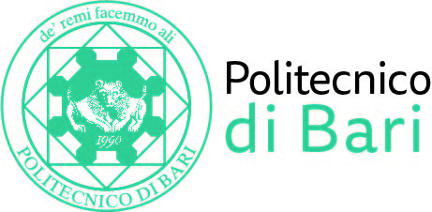

NUCLEO DI VALUTAZIONE DI ATENEO

Bari, 20 settembre 2021

Agli Ill.mi Sig. Componenti del
Nucleo di Valutazione di Ateneo

e, p.c. | Al Magnifico Rettore  Al Direttore Generale

LORO SEDI

OGGETTO: Riunione telematica del Nucleo di Valutazione di Ateneo.

Si comunica alle SS.LL. che la riunione telematica del NUCLEO DI VALUTAZIONE DI ATENEO avrà luogo il giorno 27 settembre 2021, alle ore 11,00, per la discussione del seguente

ORDINE DEL GIORNO:

- Comunicazioni
- Parere in merito alla mobilità dei professori ai sensi dell’art.7, comma 3, della legge 30 dicembre 2010, n. 240.
- Monitoraggio del Piano integrato 2021-2023.

Cordiali saluti.
Il Coordinatore
f.to Prof. Massimo Castagnaro

